UNSERE GEBÄUDE

Erfassung des Ist-Zustandes und pfarrliche Gebäudenutzung in der Zukunft - im Rahmen eines Pastoralkonzepts

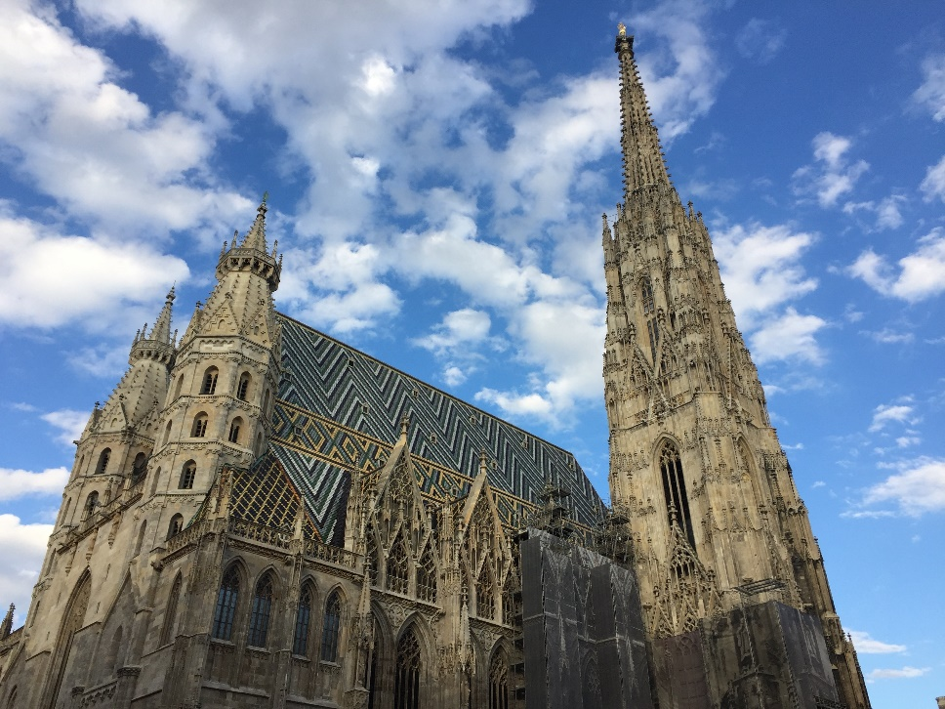
(c) Pixabay

Nachfolgende Checkliste für kirchliche Gebäude möchte im Rahmen der Erstellung eines Pastoralkonzepts behilflich sein, sich einen Überblick über den Ist-Stand der Gebäude, welche in pfarrlicher Nutzung bzw. in pfarrlichen Besitz sind, zu verschaffen.
Eine solche aktuelle Übersicht der Gebäude, dient auch im Rahmen von Pfarrübergaben oder bei Errichtungen von Pfarren mit Teilgemeinden. Ebenso kann sie Grundlage für ein eigenes Gebäudekonzept sein.
In diesem Sinne möchten die hier gelisteten Fragen auch Impulse für Überlegungen zu pfarrlicher Gebäudenutzung aus pastoraler Sicht und mit Zukunftsperspektive bieten.

Erfassung Ist-Zustand der Gebäude

Objekte (Auflistung der Gebäude inkl. Kirchen)

Bezeichnung des Objekts (Gebäudes)

Bezeichnung des Objekts
Kurzbeschreibung

Adresse (PLZ, Straße, Hausnummer, …), Mit einem * kennzeichnen, wenn das Objekt außerhalb des Pfarrgebietes sein wird.

Eigentümer
Investitionsabschätzung (Dach, Heizung, Fassade, …)

Kategorie Räumlichkeiten im Objekt (Wohneinheit, Saal, Gruppenraum, …) | m² | Verwendung (pfarrlicher Zweck, vermietet, …) | Barrierefrei?
Zukunftsperspektiven der Gebäude

Gruppen, Veranstaltungen, Angebote etc. für welche regelmäßig Räumlichkeiten genutzt werden:

Wünsche und Anregungen von engagierten Pfarrmitgliedern mit Blick auf die pfarrlichen Gebäude und Räumlichkeiten:

Notwendige Räumlichkeiten für die Umsetzung der pastoralen Ziele und kirchlichen Grundvollzüge in der Pfarre:

Vorschläge für zentrale und dezentrale Räumlichkeiten für pfarrliche Aktivitäten und Pfarrbüros:

Vorschlag für die Arbeitsplätze der Mitarbeiterinnen und Mitarbeiter:

Vorschlag für die Dienstwohnungen:

Vorschlag für den Ort für das Pfarrarchiv:

Gibt es Energiesparpotential bei der Nutzung der Räumlichkeiten bzw. durch nicht kostenintensive Adaptierungen:

Möglichkeiten der Nutzungs-Kooperation von Räumlichkeiten oder Gebäuden mit anderen Einrichtungen, Vereinen, Institutionen:

Brauchen wir alle Kirchen im Pfarrgebiet bzw. der strukturellen Einheit? Bzw. gibt es neue Ideen für die liturgische Nutzung von Kirchen und Gebetsräumen?

Welche Vorstellungen gibt es hinsichtlich der Entwicklung der pfarrlichen Gebäude in den nächsten 10 Jahren:
- Welche Gebäude sind finanziell möglich zu erhalten?
- Was wird pastoral und administrativ gebraucht?
- Welche Räumlichkeiten wären in adaptierter Form notwendig, um den (aktuellen und zukünftigen) Bedürfnissen zu entsprechen?
- Welche Räumlichkeiten oder Gebäude werden nicht mehr gebraucht?
- Braucht es etwas Neues?

Für jedes Gebäudeobjekt ist am besten eine Seite anzulegen (inkl. Kirche).
Die hier angeführten Fragen und Themenkomplexe haben keinen Anspruch auf Vollständigkeit. D.h. es gibt sicher noch viele weitere Fragen und Themen, die im Kontext von pfarrlicher Gebäudenutzung zu stellen sind bzw. im Verlauf eines Prozesses je nach individueller Situation einer Pfarre aufkommen können.
Arbeitsplätze: Wo sind die Arbeitsplätze der hauptamtlichen Mitarbeiterinnen und Mitarbeiter (Mesner/in, Pastoralassistent/innen, Pfarrvikare, Kaplan, Pfarrer, technische Hilfskräfte, …)?
Pfarrhaus (Dienstwohnungen für die Priester, …): Wo werden die Wohnungen für die Priester sein? Dienstwohnungen: Gibt es weitere Dienstwohnungen für weitere MitarbeiterInnen (Mesner/in, Haushälter/in...), die aufgegeben, übersiedelt oder errichtet werden müssen?
Das Pfarrarchiv umfasst sowohl Altbestände sowie die aktuellen Bestände. Bei Überlegungen für künftige Gebäudenutzungen sollte nicht übersehen werden, dass es ausreichend und entsprechenden Raum für ein Pfarrarchiv braucht.
Beispiel: Gemeinsame Nutzung und Kostenteilung Pfarrsaal durch Pfarre und Gemeinde, öffentlicher Spielplatz im Pfarrgarten, Einmietung Pfarrbücherei in Gemeinderäumlichkeiten – anstatt nur dadurch ein ganzes Haus zu belegen (welches z.B. anderswertig genutzt oder verkauft werden könnte), …
Hier ist mit zu bedenken, dass es in den nächsten Jahren wahrscheinlich auch zu vermehrter struktureller Zusammenarbeit zwischen Pfarren kommen wird müssen.
Für die Konzeption der Räumlichkeiten sind die Richtlinien zur Barrierefreiheit zu beachten.

